Zajęcia 3.04 (piątek)

Temat kompleksowy: Zwierzęta na wiejskim podwórku
Temat dnia: Przysmaki zwierząt.

Cele:
Dziecko:
- śpiewa i inscenizuje powitankę
- śpiewa piosenkę, naśladuje głosy zwierząt występujących w utworze
- słucha uważnie i wypowiada się na temat wysłuchanego utworu
- łączy w pary zwierzęta i ich przysmaki
- klasyfikuje przedmioty według jednej cechy
- liczy elementy w zbiorze
- interesuje się zwierzętami żyjącymi na wsi
- bierze udział w zabawach muzycznych, rytmicznie porusza się przy muzyce

Środki dydaktyczne: piosenka z powitanki, piosenka ,,Kaczuszki”, tekst wiersza ,,Jak kotek zwierzęta mlekiem częstował” H. Bechlerowej, obrazki zwierząt z wiersza i ich przysmaków, piosenka ,,Woogie Boogie”, piosenka ,,Gąsienica Basi”, po 6 małych kopii obrazków przysmaków zwierzaków z wiersza

Przebieg zajęć:

- ,,Powitanka” - słowa powitanki:

,,Wszyscy są, - klaszczemy 2x
witam Was, - uderzamy o kolana 2x
zaczynamy już czas, - klaszczemy w dłonie - o kolana - w dłonie - o kolana
jestem ja, jesteś Ty, - pokazujemy na siebie - pokazujemy na dziecko
raz, dwa, trzy.” - klaszczemy 3x

https://www.youtube.com/watch?v=h9wMpq8kqkA

- ,,Kaczuszki” - zabawa ruchowa.

https://www.youtube.com/watch?v=zW1_ANe0l94

- ,,Jak kotek zwierzęta mlekiem częstował” (fragment) - uważne czytanie i analiza wiersza H. Bechlerowej na podstawie obrazków. Dzieci wskazują zwierzaki z wiersza i nazywają je.

H. Bechlerowa

1. To jest Filik – kotek bury. Ma wąsiki i pazury.
Dobry jest ten kotek Filik: chce, by wszyscy mleko pili.

2. Stanął Filik przy kurniku.
- Czy chcesz mleka, koguciku?
Lecz kogucik z kurką czarną na śniadanie jedli ziarno.

3. Koło żłobu stoi konik. Filik ładnie się ukłonił.
- Lubisz mleko?
- Nie, ja rano smaczny owies jem i siano.

4. Do królika kotek podszedł.
- Pij, pij mleczko, bardzo proszę!
Ale królik siadł pod drzewkiem: chrupu, chrupu – gryzł marchewkę.

5. Więc do krówki poszedł kotek.
- Czy na mleko masz ochotę?
- Nie, Filiku, bo ja przecież jem zieloną trawkę w lecie.

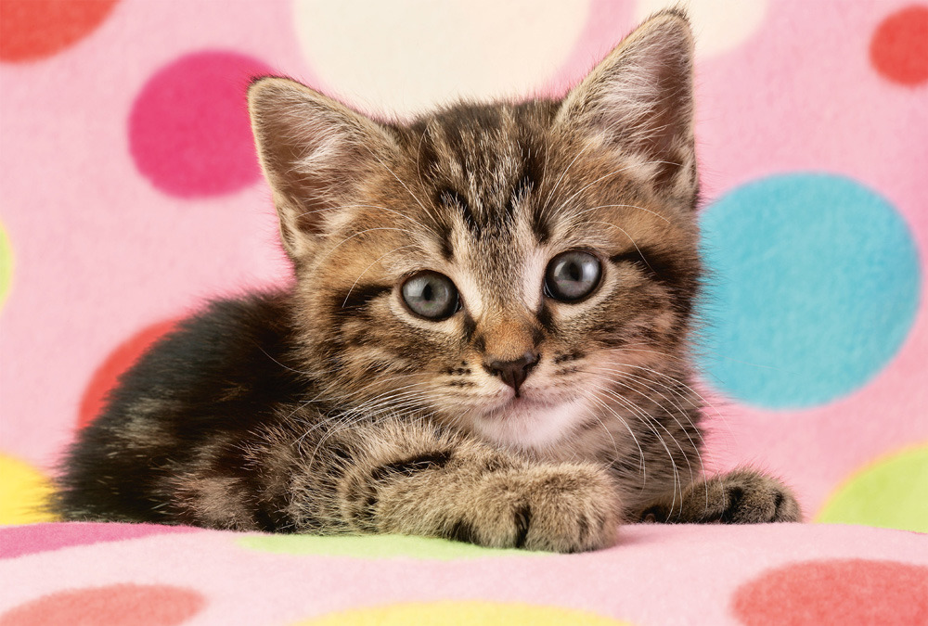

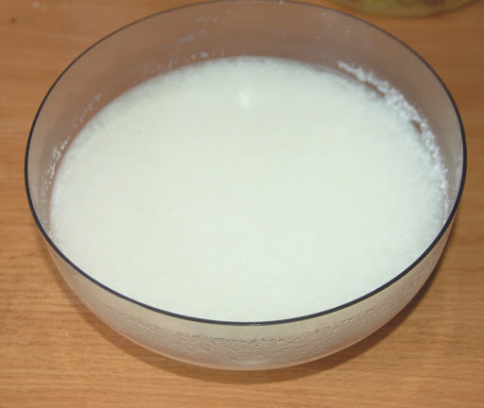

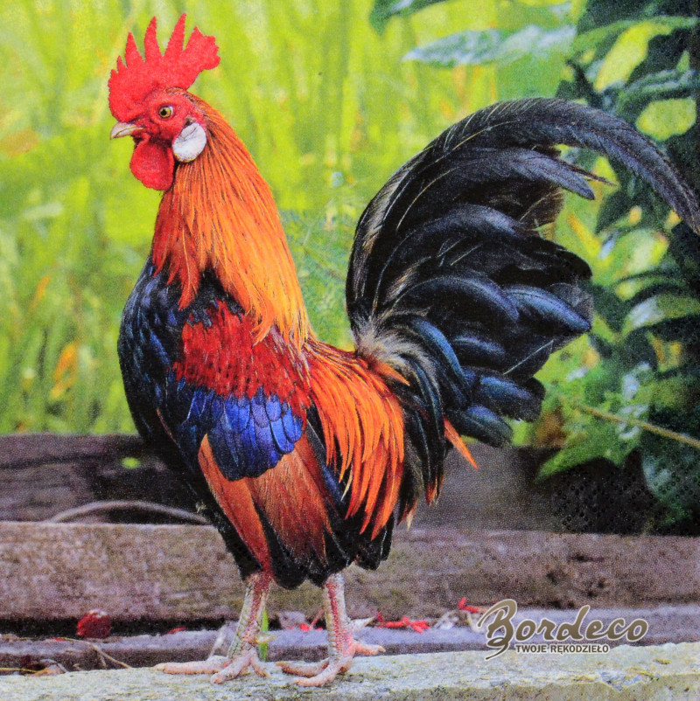

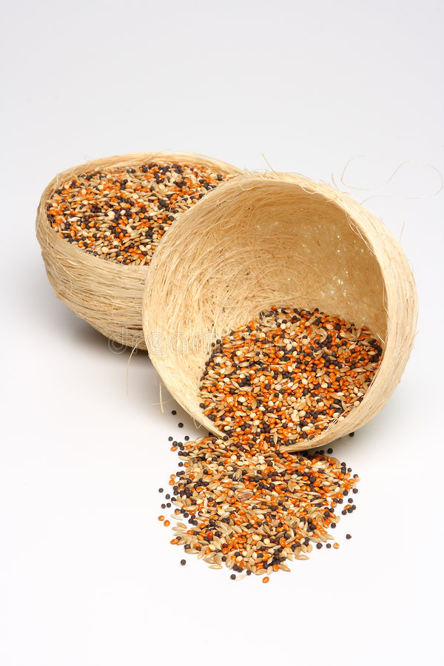

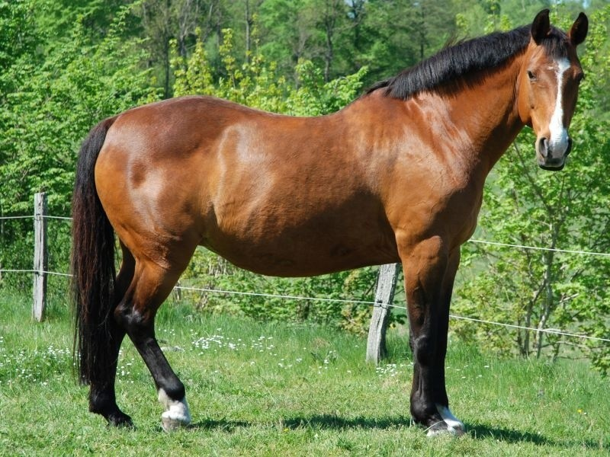

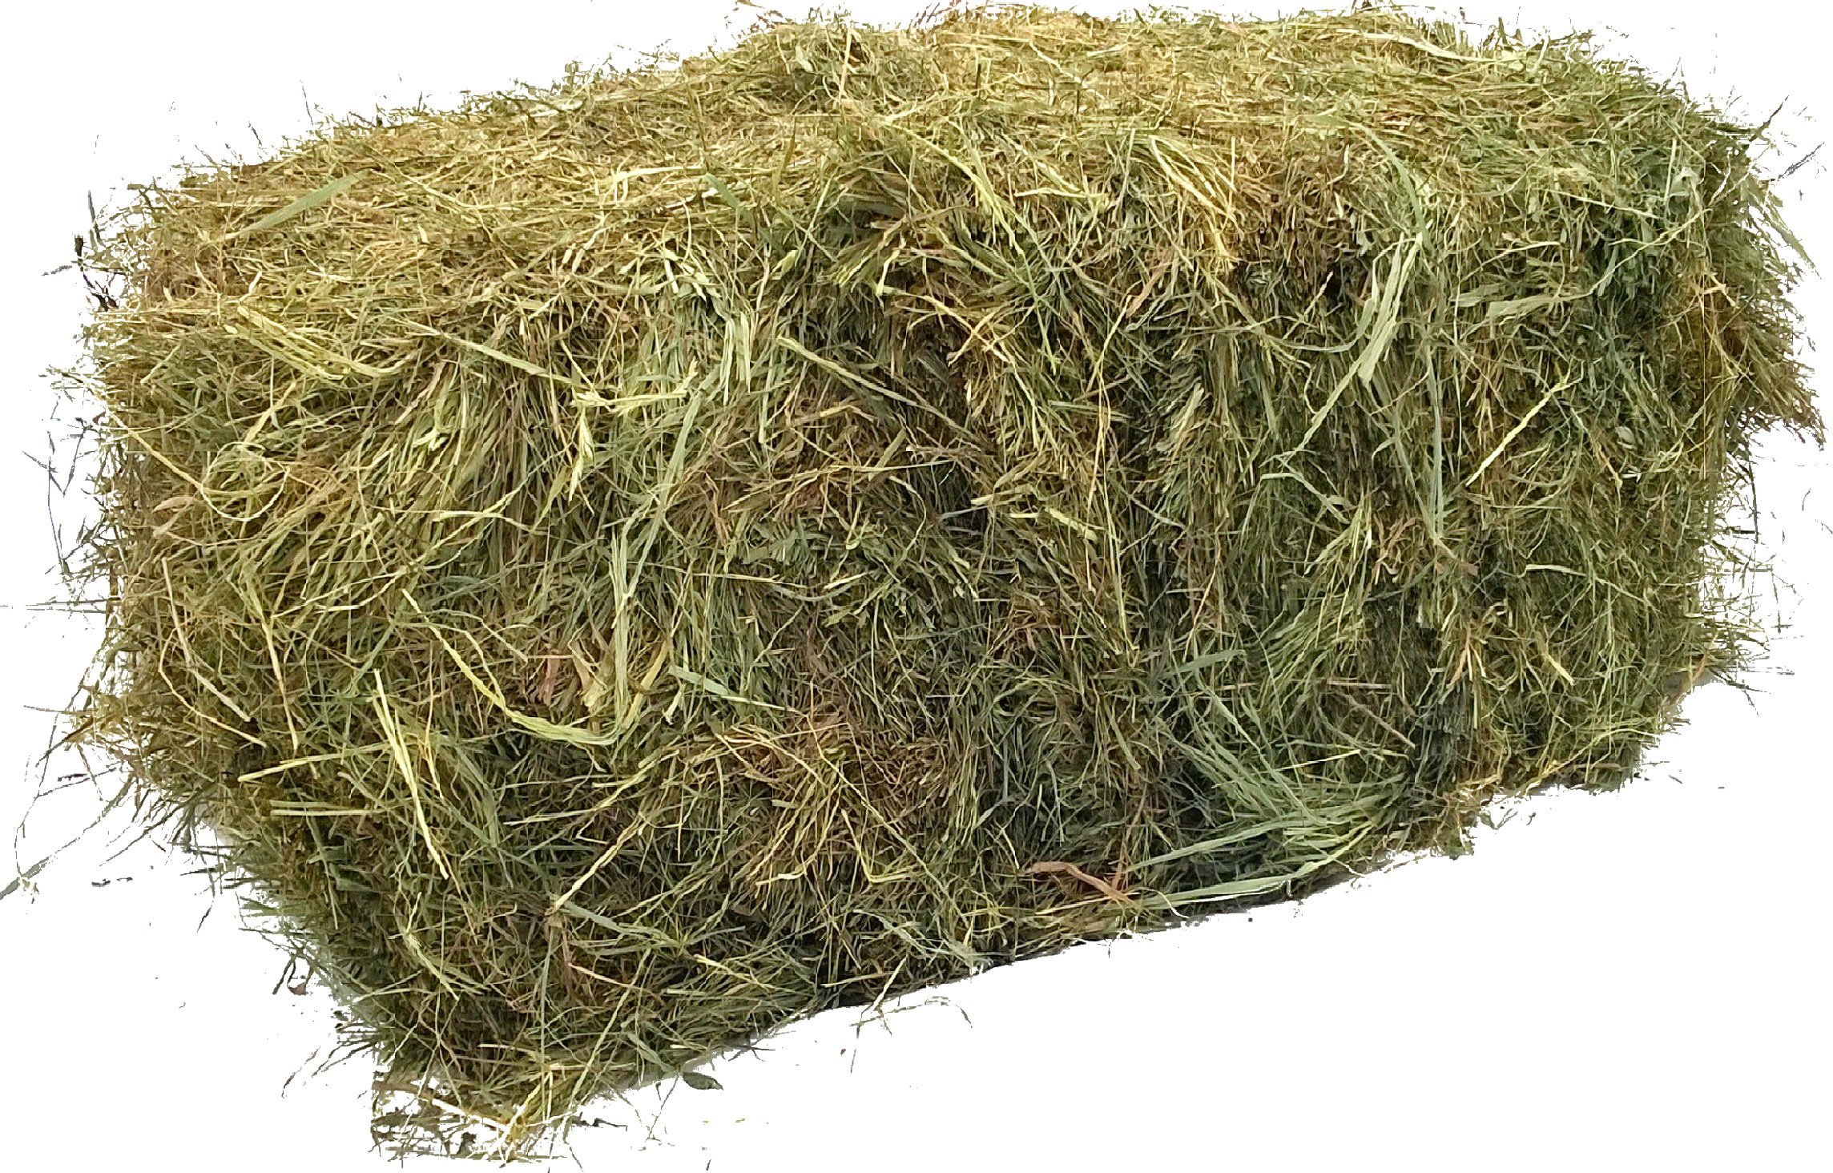

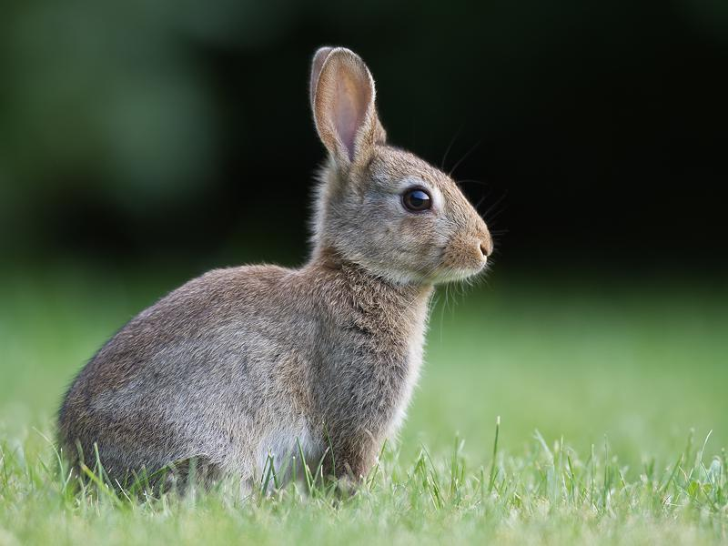

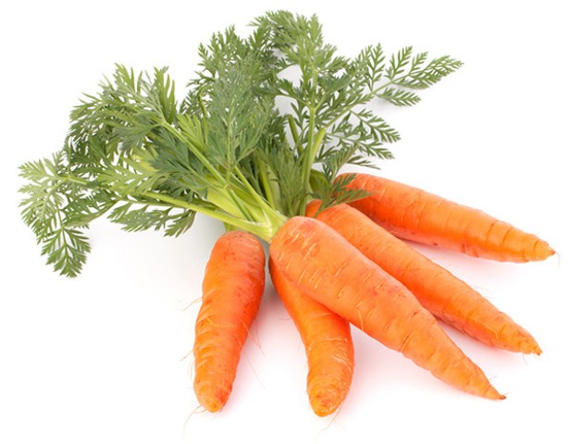

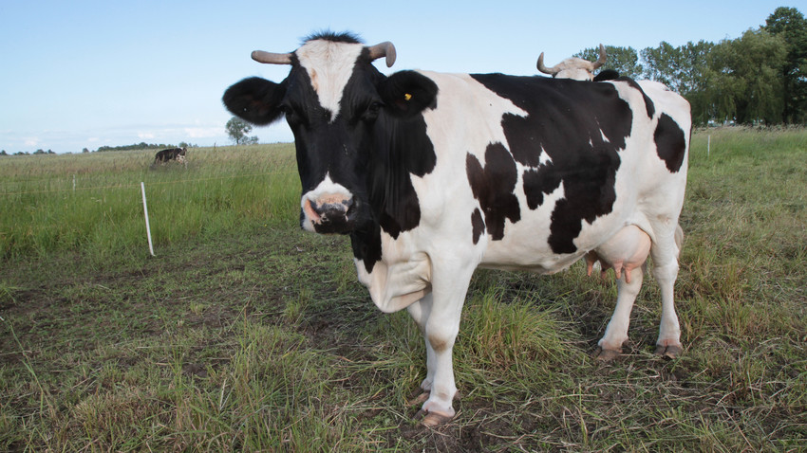

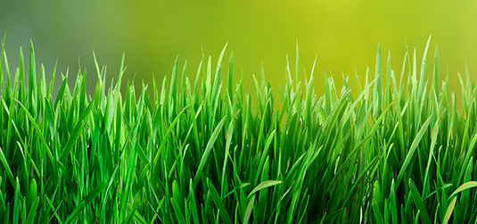

- ,,Boogie Woogie” - zabawa muzyczno - ruchowa.

https://www.youtube.com/watch?v=sXqaZUp2N-w

- ,,Gąsienica Basia” - zabawa muzyczno - ruchowa.

https://www.youtube.com/watch?v=7IaZC3DvH54&t=27s

- „Przysmaki zwierząt” – zabawa dydaktyczna. Połącz w pary zwierzę - przysmak korzystając z obrazków powyżej.

- ,,Mniam mniam mniam…” - zabawa matematyczna.

**Proszę skopiować obrazki przysmaków w rozszerzeniu jpg i wydrukować w ilości 6. Następnie wyciąć i położyć w kole (może być ze sznurka, wstążeczki, hula hop - co macie Państwo w domu ;) ) Ustawcie Państwo zwierzaki według kolejności z wiersza, jedno pod drugim. A teraz poproście: ,, dwa mleczka dla kotka” , ,,jedną trawkę dla krówki” itp.

